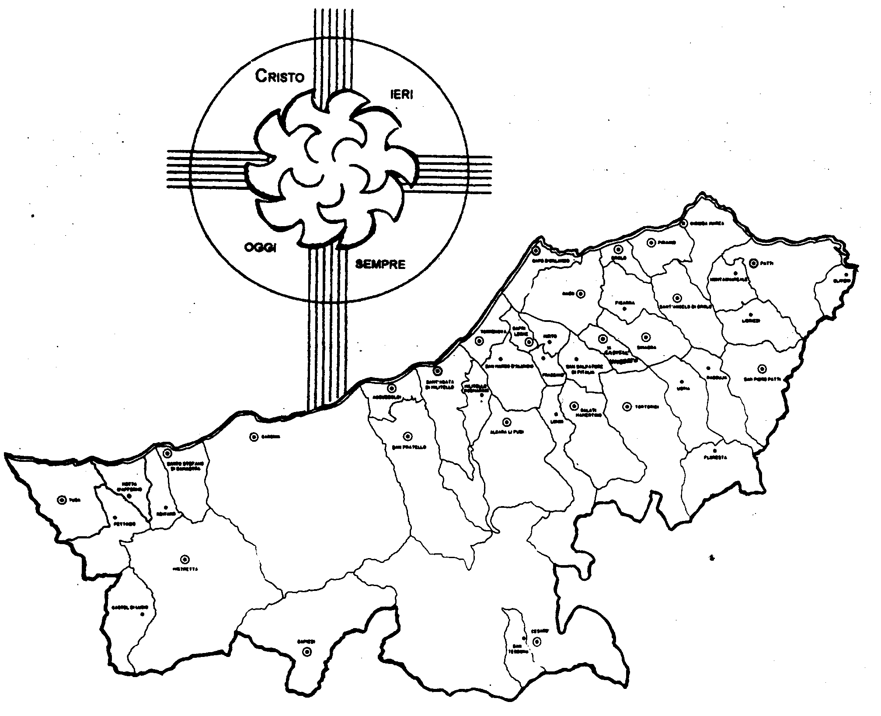
« LA BIBBIA:
La Parola di Benedizione per noi! »
Carissimi,
quando parliamo della Bibbia sogliamo dire che in essa è contenuta la “Parola di Dio”. Niente è più esatto di questa affermazione. Ma occorre sapere prima e sperimentare poi una cosa molto importante: con la sua Parola Dio non si limita a comunicare un messaggio, ma si rende presente in essa e agisce per mezzo di essa. Per questa ragione noi affermiamo nella fede che la Parola di Dio “è efficace”, cioè porta sempre frutto. È come la pioggia che quando arriva nella terra la fa germogliare di erbe, fiori e frutti.
Già da alcuni mesi in molte case vi riunite in Piccole Comunità proprio per ascoltare e accogliere la Parola di Dio nella vostra vita. Non sapete quanta gioia mi procura questo fatto. Penso a quante grazie stanno per entrare nelle vostre case. Spero che facciate a gara per ospitare gli incontri delle Piccole Comunità: non preoccupatevi delle povertà che potrebbero esserci nelle vostre case, pensate invece a quante benedizioni vi arriveranno.
Vi benedico.  Ignazio Vescovo
Lettera alle
Famiglie
Diocesi di Patti
Aprile 2005
Incontriamoci
Salve!
Continuo a presentarmi.
Vi dicevo che io, la Bibbia, sono composta da 73 libri, tra loro raggruppati in base al contenuto di ciascuno.
I primi due grandi raggruppamenti si chiamano:
Antico Testamento, che comprende 46 libri, e
Nuovo Testamento, che comprende 27 libri.
L’Antico Testamento raccoglie i libri scritti prima della venuta di Gesù, mentre il Nuovo Testamento contiene i libri scritti dagli Apostoli o dai loro discepoli dopo la resurrezione e ascensione di Gesù al cielo.
Vi comincio adesso a presentare l’Antico Testamento.
Anch’esso al suo interno racchiude altri raggruppamenti. In genere tre: la Legge (gli ebrei dicono: la Toràh), i Profeti e gli Altri Scritti.
La parte chiamata “La Legge” (o Toràh) è la prima che si trova nella Bibbia e comprende 5 (cinque) libri, i cui nomi sono:
1. Genesi, che racconta le origini del mondo e del popolo eletto di Israele;
2. Esodo, che racconta la storia di Mosè e della prodigiosa liberazione del popolo d’Israele dalla schiavitù d’Egitto;
3. Levitico, che contiene tutte le norme che Dio ha dato al suo popolo per restare fedele all’alleanza;
4. Numeri, che narra il cammino nel deserto del popolo d’Israele fino all’entrata nella terra promessa;
5. Deuteronomio (significa: “seconda legge”), che custodisce tre grandi discorsi di Mosè pronunciati davanti al popolo d’Israele prima di entrare nella terra promessa in cui raccomanda le condizioni che devono essere osservate per entrare in possesso della promessa di Dio.
Ci sentiamo il prossimo mese. Vostra affezionatissima
Bibbia
Esperienze
Piacere. Mi chiamo Bibbia!

